 | Министерство науки и высшего образования Российской Федерации  Федеральное государственное автономное образовательное учреждение  высшего образования  «Московский государственный технический университет  имени Н.Э. Баумана  (национальный исследовательский университет)»  (МГТУ им. Н.Э. Баумана)
ФАКУЛЬТЕТ «ИНЖЕНЕРНЫЙ БИЗНЕС И МЕНЕДЖМЕНТ»
КАФЕДРА «ПРОМЫШЛЕННАЯ ЛОГИСТИКА» (ИБМ-3)

Отчет по лабораторной работе № 2
по дисциплине «Технологии машинного обучения»
«Обработка пропусков в данных, кодирование категориальных признаков, масштабирование данных»

Студент ИБМ 3-64Б В.А. Леонтьева
(Подпись, дата)
Руководитель Ю.Е.Гапанюк
(Подпись, дата)

2026

Введение
Целью лабораторной работы является изучение методов предварительной обработки данных, необходимых для последующего построения моделей машинного обучения.
В процессе выполнения работы необходимо освоить основные этапы подготовки данных:
- поиск и обработка пропущенных значений;
- преобразование категориальных признаков в числовой вид;
- масштабирование числовых признаков.
Предварительная обработка данных является важнейшим этапом анализа данных, так как качество обучаемой модели напрямую зависит от качества входных данных.
Для выполнения лабораторной работы необходимо выбрать набор данных, содержащий категориальные признаки и числовые параметры.
Для выбранного датасета требуется выполнить следующие действия:
- загрузить данные из файла CSV;
- выполнить анализ структуры данных;
- проверить наличие пропусков;
- выполнить обработку пропущенных значений;
- выполнить кодирование категориальных признаков;
- выполнить масштабирование числовых признаков.

1. Описание используемого набора данных
В работе использован набор данных, содержащий сведения о специалистах различных профессий и уровне их заработной платы.
Каждая строка таблицы соответствует отдельному сотруднику.
Датасет содержит следующие признаки:
Признак | Описание
job_title | должность сотрудника
experience_years | количество лет опыта
education_level | уровень образования
skills_count | количество профессиональных навыков
industry | отрасль компании
company_size | размер компании
location | страна
remote_work | формат работы
certifications | количество сертификатов
salary | заработная плата
Данный набор данных подходит для задач прогнозирования уровня заработной платы и анализа факторов, влияющих на доход сотрудников.

2. Ход выполнения работы
2.1 Загрузка данных и первичный анализ
На первом этапе данные были загружены из CSV-файла в структуру DataFrame библиотеки pandas:
df = pd.read_csv("job_salary_prediction_dataset.csv")
После загрузки была выполнена проверка содержимого таблицы, просмотрены первые строки и структура признаков.
print("Первые 5 строк:")
print(df.head())
Это необходимо для понимания формата данных и выбора методов дальнейшей обработки.
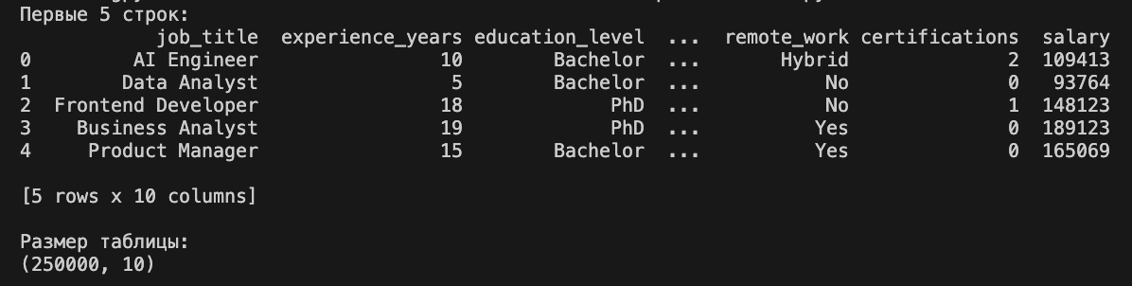
Рис.1 – Вывод первых 5 строк

2.2 Проверка пропусков в данных
Пропущенные значения представляют собой пустые ячейки таблицы. Большинство алгоритмов машинного обучения не умеют работать с такими значениями напрямую, поэтому пропуски необходимо предварительно обработать.
print(df.isnull().sum())
После выполнения программы был получен следующий результат:
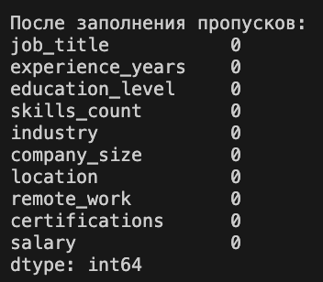
Рис.2 – Заполнение пропусков
Это означает, что после обработки во всех столбцах отсутствуют пропущенные значения.

2.3 Обработка пропусков
Для обработки пропусков использовались следующие подходы:
1) для числовых признаков: пропущенные значения заменялись средним значением столбца. Например: skills_count = среднее значение по столбцу. Такой метод позволяет сохранить структуру данных и не удалять строки.
df["skills_count"].fillna(df["skills_count"].mean(), inplace=True)
2) для категориальных признаков: пропущенные значения заменялись наиболее часто встречающимся значением. Например: education_level = наиболее частое значение. Это распространённый метод обработки категориальных данных.
df["education_level"].fillna(df["education_level"].mode()[0], inplace=True)

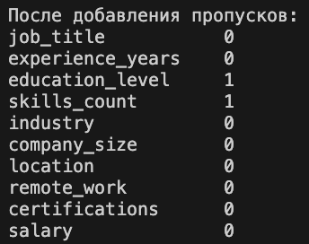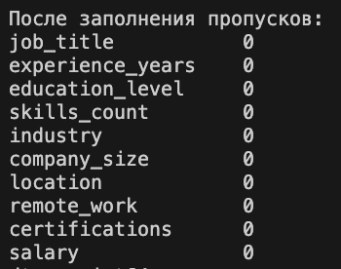
Рис.3 – Результат добавления и устроения пропусков
Использованный подход позволяет минимизировать потери информации.

2.4 Кодирование категориальных признаков
Большинство алгоритмов машинного обучения работают только с числовыми значениями. Поэтому текстовые признаки необходимо преобразовать в числа. Для этого использовался метод Label Encoding.
Пример результата после кодирования:
job_title:
AI Engineer -> 0
Data Analyst -> 5
Frontend Developer -> 8
Business Analyst -> 2
Product Manager -> 10
Фрагмент таблицы после кодирования:
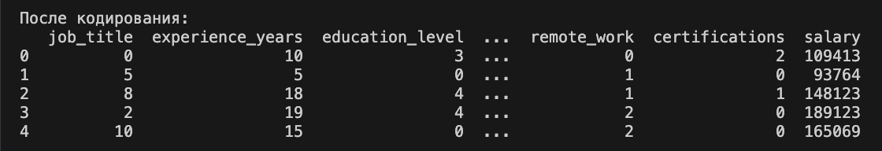
Рис.4 – Результат кодирования таблицы
Каждому уникальному текстовому значению присваивается числовой код. Это позволяет использовать данные в алгоритмах машинного обучения. Все категориальные признаки были успешно преобразованы в числовой формат.

2.5 Масштабирование данных
Числовые признаки могут иметь разные диапазоны значений. Например: experience_years = от 0 до 20; salary = от 90000 до 200000.
Если признаки имеют разный масштаб, некоторые алгоритмы начинают считать большие числа более важными. Для устранения этой проблемы было применено масштабирование методом StandardScaler. После масштабирования признаки приводятся к следующему виду: среднее значение около 0; стандартное отклонение около 1.
Фрагмент результата:
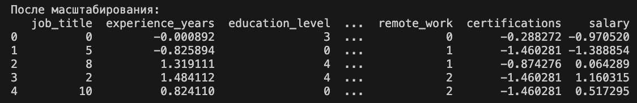
Рис.5 – Результат масштабирования таблицы
Теперь все числовые признаки находятся в сопоставимом масштабе. Масштабирование повышает качество работы многих алгоритмов машинного обучения.

Заключение
В результате выполнения лабораторной работы были успешно выполнены все поставленные задачи:
- данные загружены и исследованы;
- пропуски обработаны;
- категориальные признаки преобразованы в числовой формат;
- числовые признаки масштабированы.
Подготовленный датасет может использоваться для построения моделей машинного обучения.
Предварительная обработка данных является обязательным этапом перед обучением моделей, так как позволяет повысить точность и устойчивость алгоритмов.

Приложение. Текст программы
import pandas as pd
from sklearn.preprocessing import LabelEncoder, StandardScaler

df = pd.read_csv("job_salary_prediction_dataset.csv")

print("Первые 5 строк:")
print(df.head())

print("\nРазмер таблицы:")
print(df.shape)

print("\nПропуски по столбцам:")
print(df.isnull().sum())

# создадим пропуски
df.loc[0, "education_level"] = None
df.loc[3, "skills_count"] = None

print("\nПосле добавления пропусков:")
print(df.isnull().sum())

df["skills_count"].fillna(df["skills_count"].mean(), inplace=True)

df["education_level"].fillna(df["education_level"].mode()[0], inplace=True)

print("\nПосле заполнения пропусков:")
print(df.isnull().sum())

cat_cols = [
"job_title",
"education_level",
"industry",
"company_size",
"location",
"remote_work"
]

encoder = LabelEncoder()

for col in cat_cols:
df[col] = encoder.fit_transform(df[col])

print("\nПосле кодирования:")
print(df.head())

num_cols = [
"experience_years",
"skills_count",
"certifications",
"salary"
]

scaler = StandardScaler()

df[num_cols] = scaler.fit_transform(df[num_cols])

print("\nПосле масштабирования:")
print(df.head())

